WIFI TEST :

TX/RX TEST ver0.2

Espressif System

2013.07.27

乐鑫信息科技(上海)有限公司

1. 说明：

连接iqview需要安装MATLAB Compiler Runtime组件（MCR79）。

1. 硬件连接。

Pad天线处cable接到iqview tx端

1. Insmod
2. 打开iqv_serv.exe

iqview仪器端服务程序。需要输入仪器的ip地址。

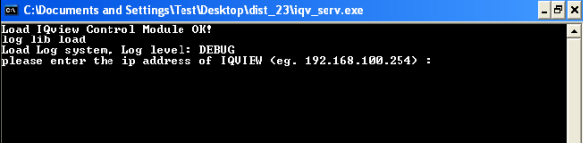

连接完成后显示下图信息，等待测试程序连接。

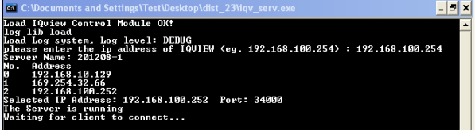

1. 打开autotest.exe

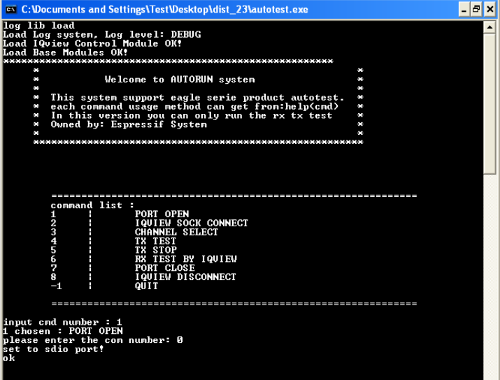

=============================================================

command list :

1 | PORT OPEN

2 | IQVIEW SOCK CONNECT

3 | CHANNEL SELECT

4 | TX TEST

5 | TX STOP

6 | RX TEST BY IQVIEW

7 | PORT CLOSE

8 | IQVIEW DISCONNECT

-1 | QUIT

=============================================================

可选命令如上：

**1：PORT OPEN**

选择测试台所用的com端口（pad上通过USB连接，端口选择0）

**2：IQVIEW SOCK CONNECT**

Rx自动测试时连接IQVIEW.需要输入IQVIEW仪器的ip地址

Tx测试不需要此过程。

**3：CHANNEL SELECT**

选择测试channel（1~14）

**4：TX TEST**

Tx测试开始，需要选择速率（mcs1~mcs7）

**5：TX STOP**

停止发包测试

**6：RX TEST BY IQVIEW**

开始rx测试（需要先连接仪器，并打开仪器pc端服务程序）

参数设置：

1. rate：’mcs1’~’mcs7’;’1m’~’54m’
2. channel: 1~14
3. power range: 仪器发包功率范围
4. cable lose: 链路线损（单位：db ，数值为正）

**7：PORT CLOSE**

关闭端口

**8：IQVIEW DISCONNECT**

断开IQVIEW 连接

**-1：quit**

退出

Tx测试实例：

PORT OPEN🡪 CHANNEL SELECT🡪 TX TEST🡪 TX/RX STOP🡪 PORT CLOSE🡪 quit

PORT OPEN:

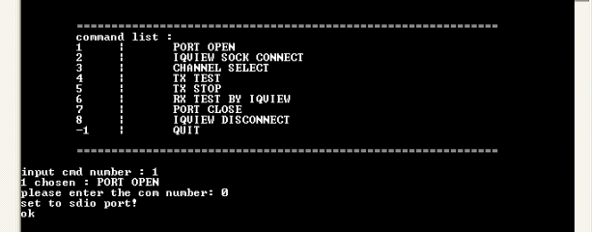

CHANNEL SELECT:

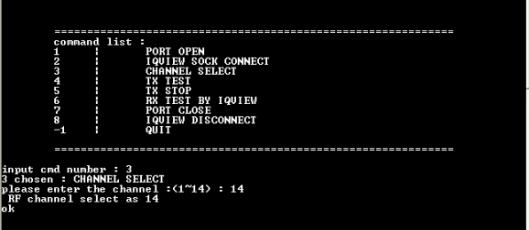

TX TEST:

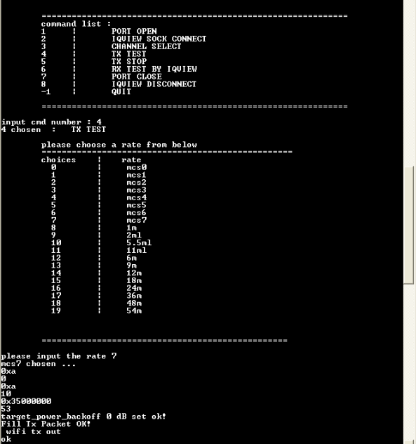

TX STOP:

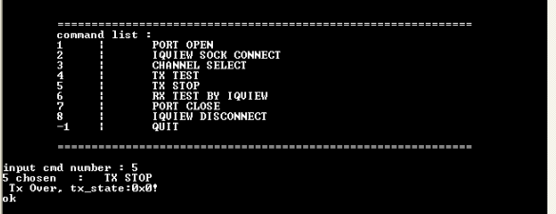

RX测试实例：

PORT OPEN🡪 IQVIEW SOCK CONNECT 🡪 RX TEST BY IQVIEW🡪SET PARAMETER🡪waiting🡪 IQVIEW DISCONNECT🡪PORT CLOSE🡪 quit

PORT OPEN:



IQVIEW SOCK CONNECT:

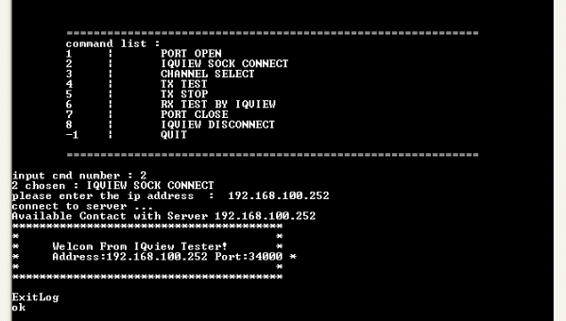

RX TEST BY IQVIEW:

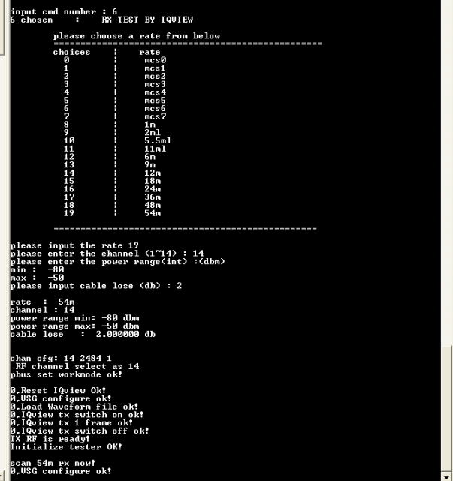

RX TEST RESULT:

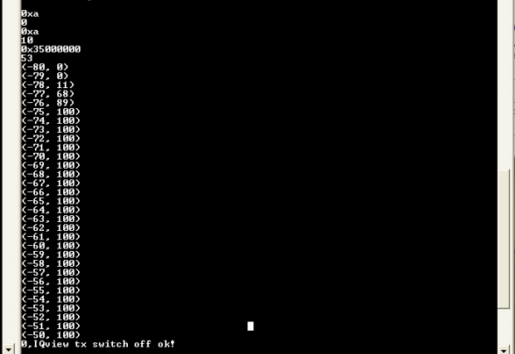

第一列为仪器发射功率范围，第二列为芯片收包的数量。（发送包长为100）